113年12月27日餐點照片
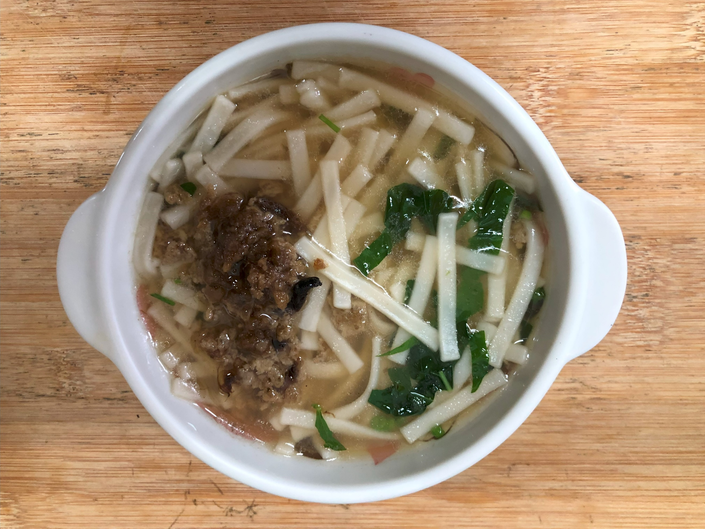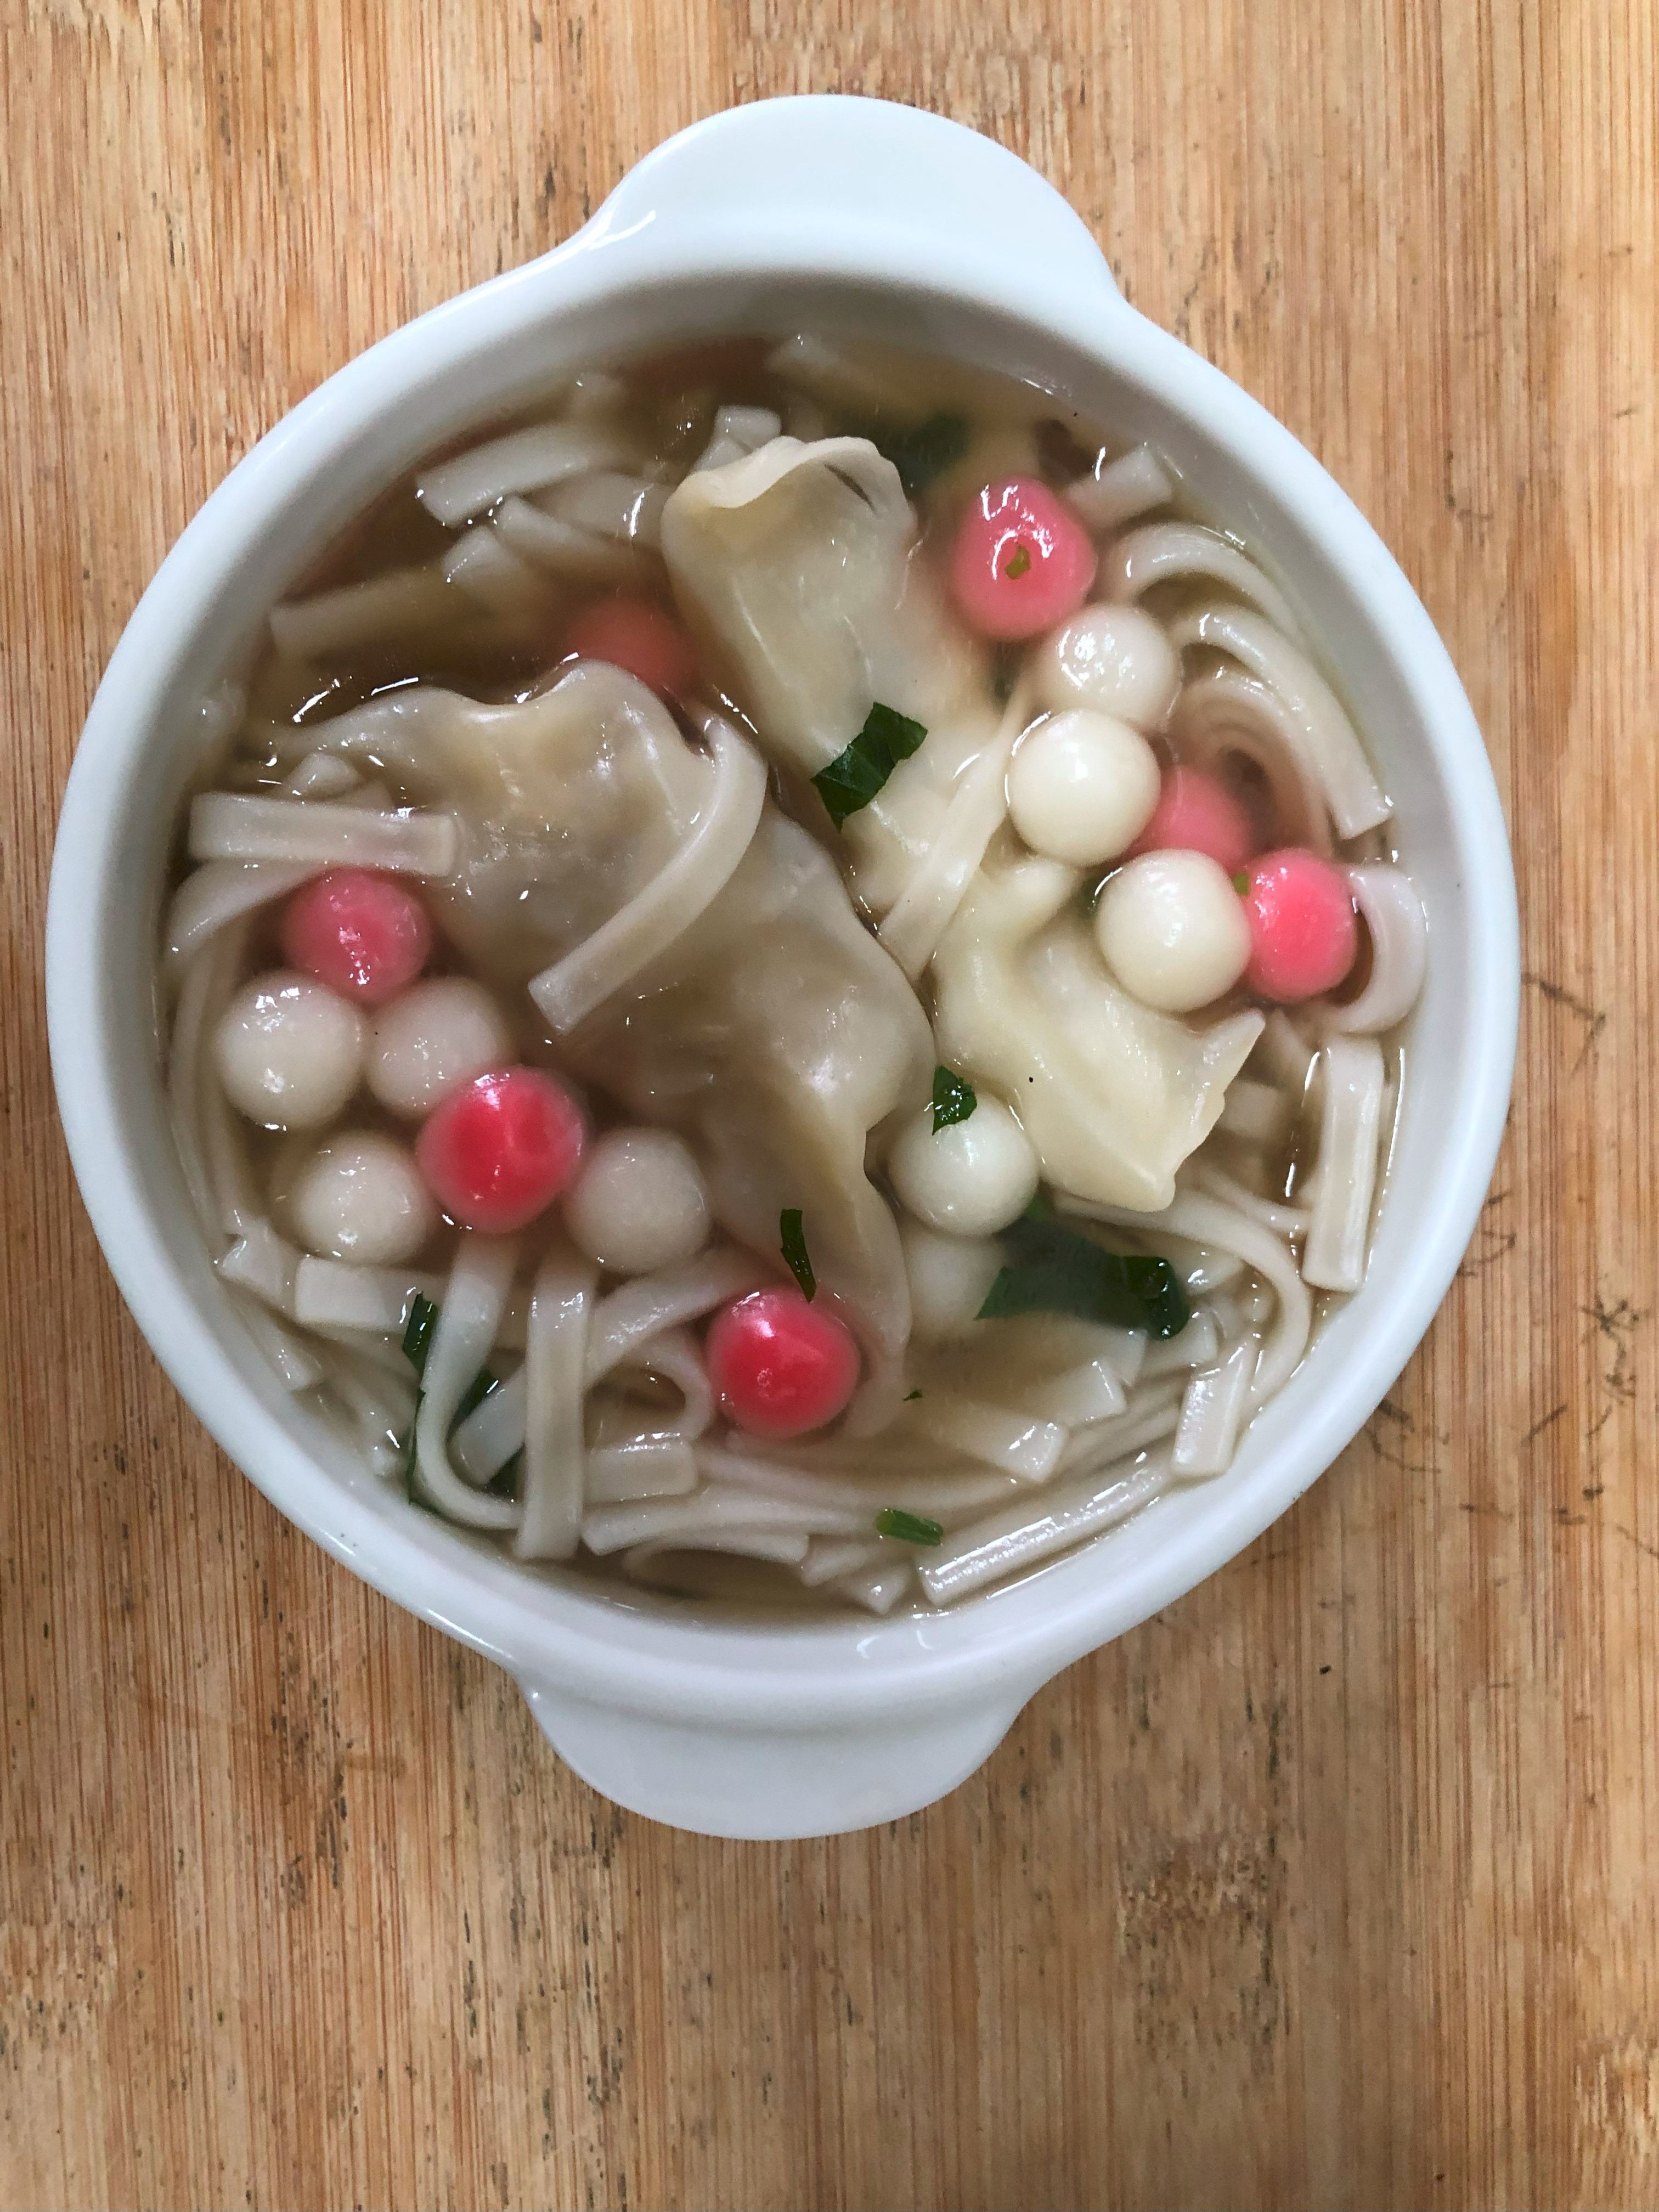
早餐(蔬菜雞肉麵) 下午點心(蔬菜水餃湯圓麵) 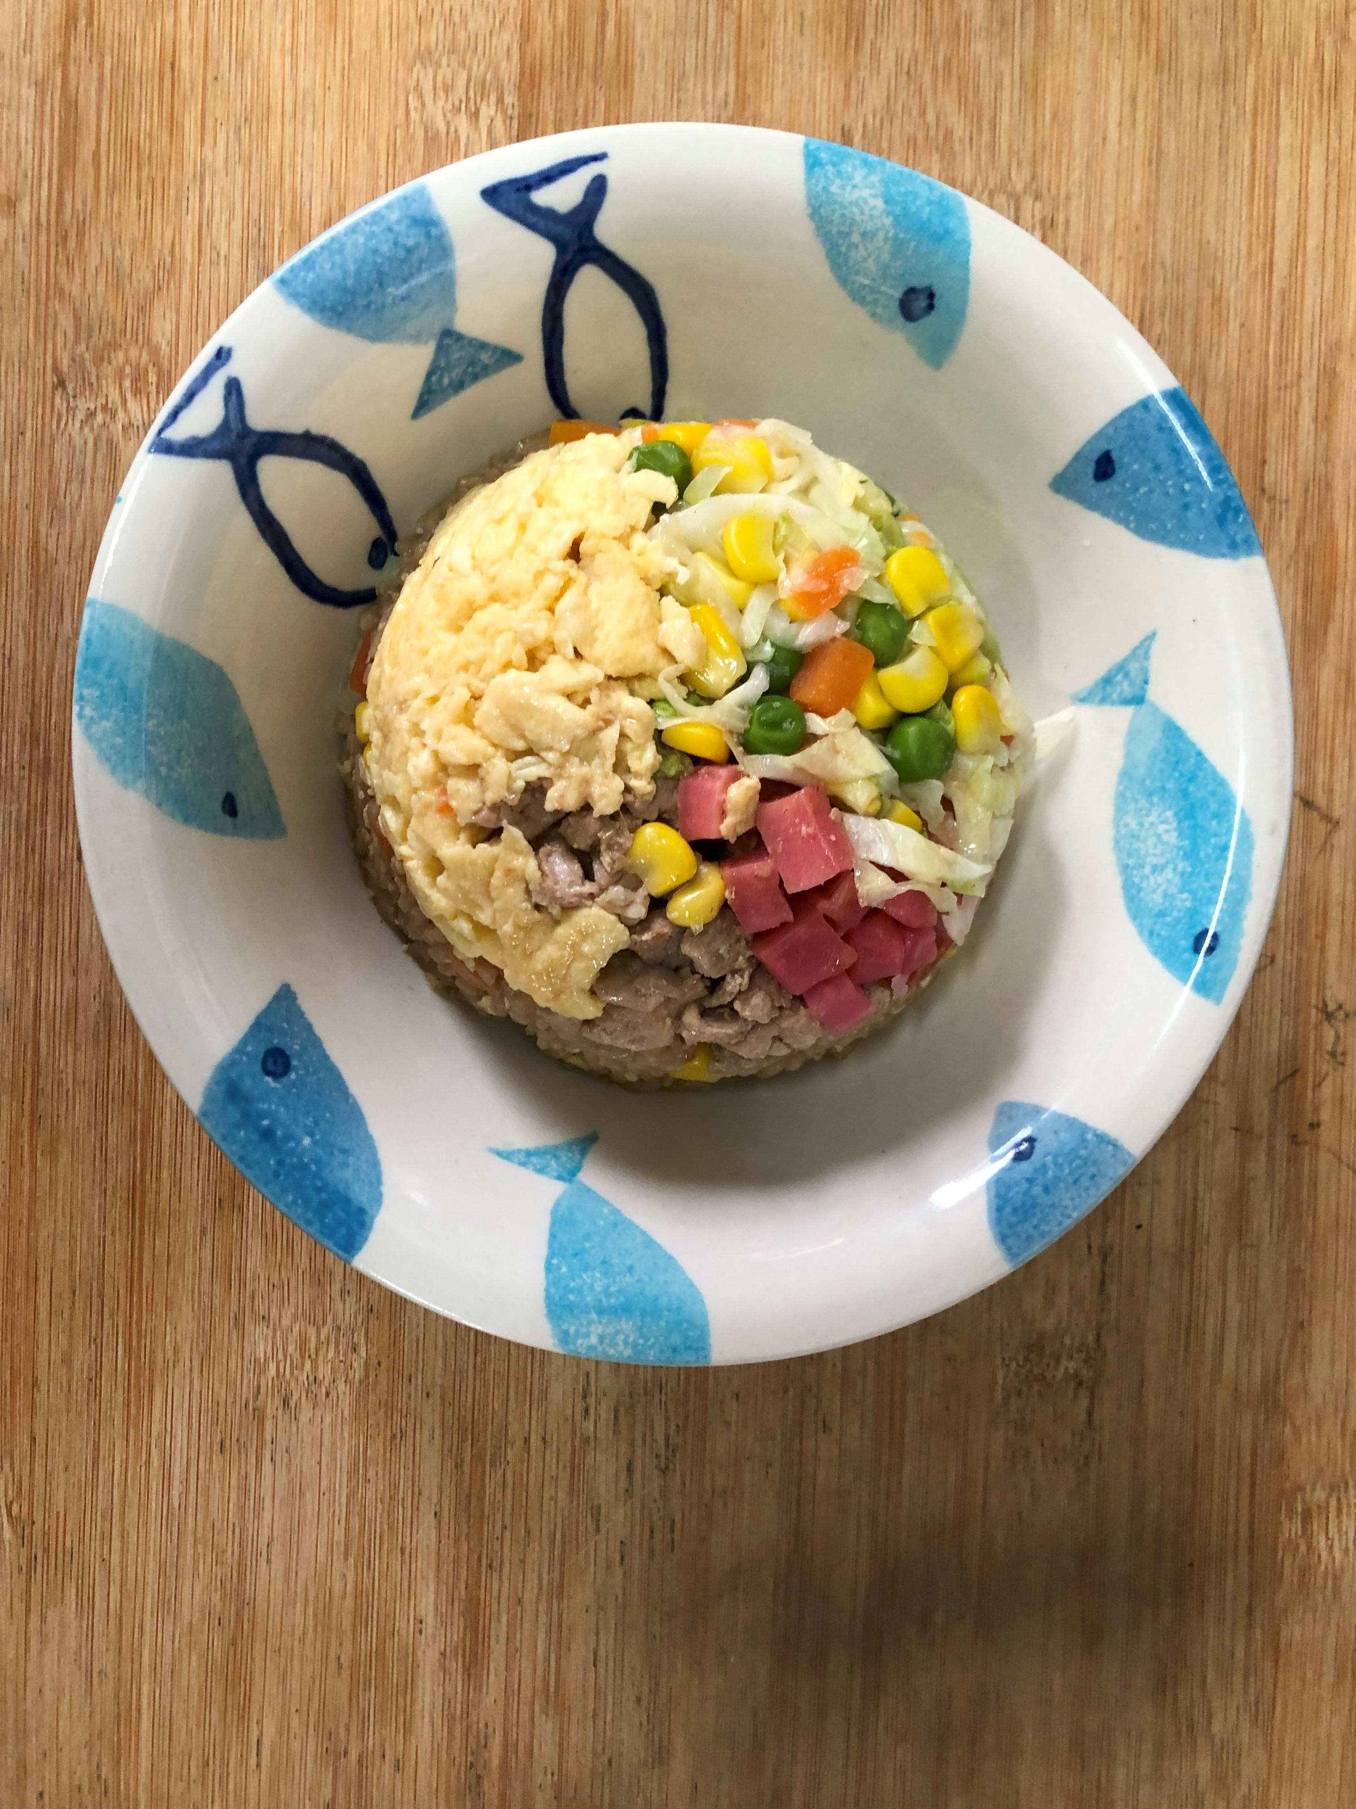 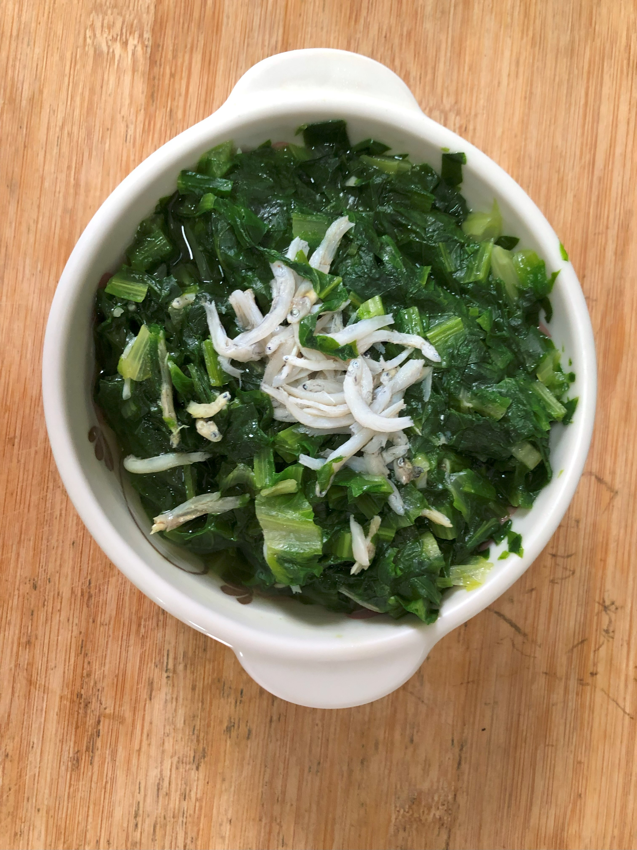 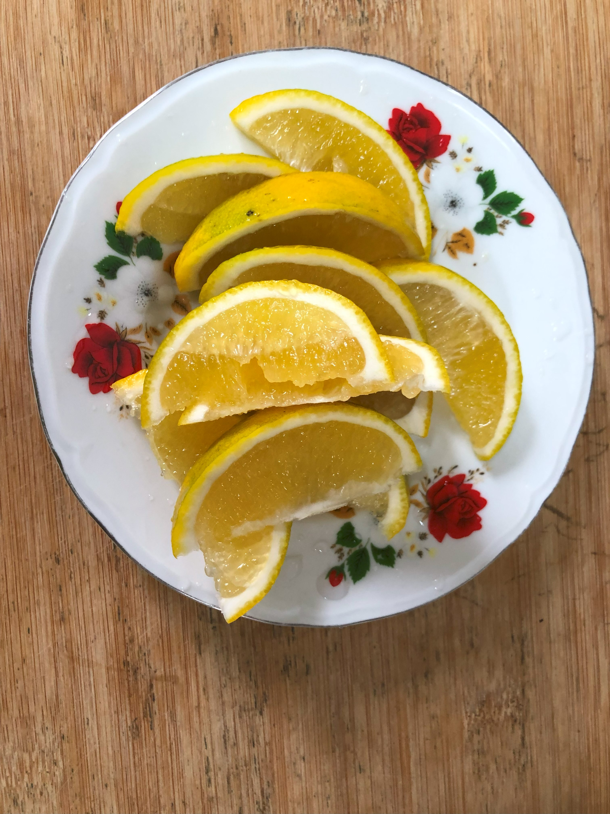
午餐(夏威夷炒飯、吻仔A菜湯、柳丁)

